**Bedienungsanleitung Notensatzprogramm**



**Inhaltsverzeichnis**

|  |  |
| --- | --- |
| Einführung  Bearbeiten  Löschen / Bewegen  Speichern / Öffnen | **Seiten**  2 - 3  3 - 5  5  6 |

**Einführung**

1. Im Startbildschirm lässt sich zwischen der Option „Neue Datei“, um ein neues Notensatzdokument zu erstellen, und der Option „Datei öffnen“, um ein gespeichertes Notensatzdokument wieder öffnen, wählen.

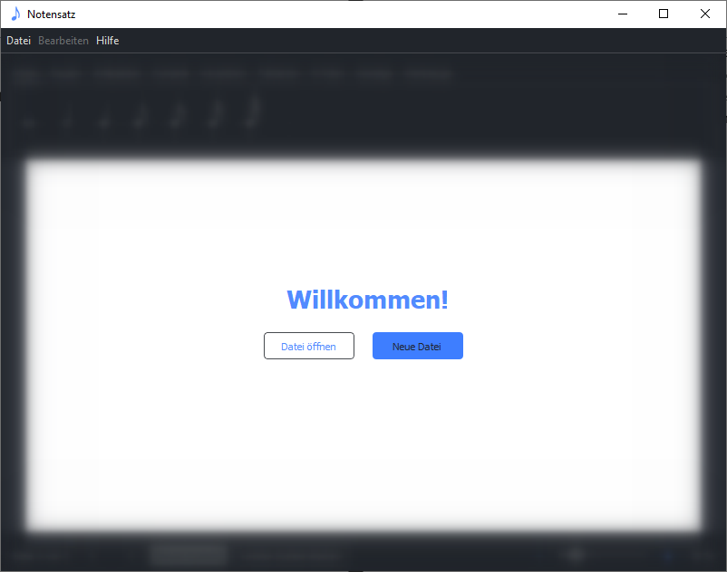

1. Bei einem Klick auf die Option „Neue Datei“ ist die sich öffnende Vorlage auszufüllen. Wenn die getätigten Einstellungen nicht verloren gehe sollen (auch nach Schließen des Programms), kann das Häkchen bei „Einstellungen speichern“ links unten gesetzt werden.

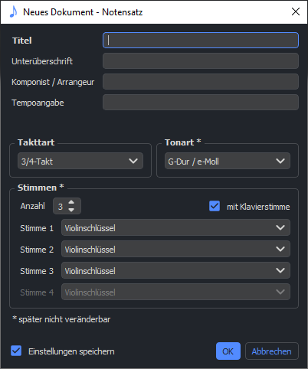Die mit einem Sternchen gekennzeichneten Einstellungen können später nicht mehr geändert werden und sind im gesamten Dokument konstant.

Mit dem Klick auf „OK“ wird ein neues Dokument erstellt, bei „Abbrechen“ gelangt man zurück zum Startbildschirm.

1. Nun kann das Notensatzdokument nach den jeweiligen Bedürfnissen befüllt, gespeichert und exportiert sowie bereits gespeicherte Notensatzdokumente geöffnet werden.

**Bearbeiten**

1. Nachdem das neue Dokument erstellt wurde, befinden man sich nun in der Hauptumgebung des Programms.

Unter der Menüleiste befindet sich der „Notensatzbaukasten“, darunter die Dokumentansicht, deren Seiten, sowie die Skalierung und die Notenliniensysteme sich über die ganz unten befindliche Statusleiste ändern lassen.

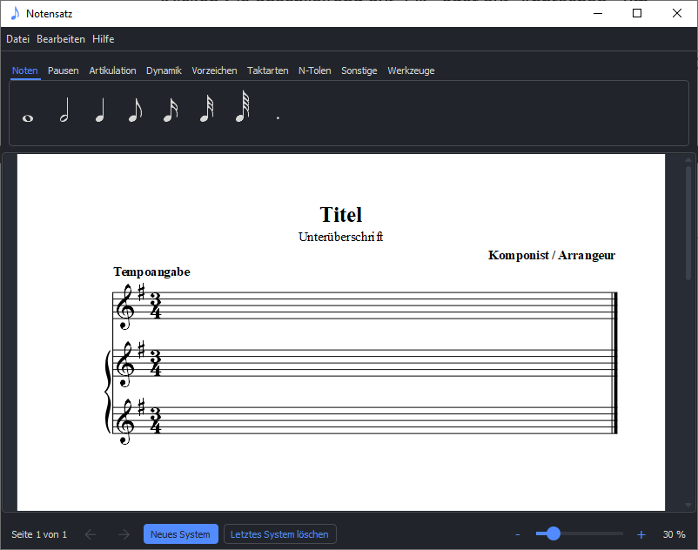

1. Über die zwei Buttons in der Statusleiste kann ein neues System hinzugefügt werden oder das aktuell letzte gelöscht werden.

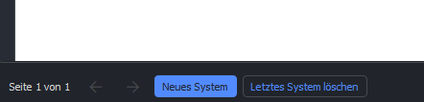

Das Programm erstellt dabei automatisch neue Seiten, zwischen diesen lässt sich über die zwei Pfeile neben der Seiteninformation wechseln.

1. Der Titel, der Untertitel, der Komponist und die Tempoangabe lassen sich mit einem direkten Klick auf das entsprechende Textfeld ändern. Generell, oder in Fällen in denen das Textfeld leer und somit schwer zu finden ist, kann auch über die Menüleiste in die Textfelder navigiert werden:

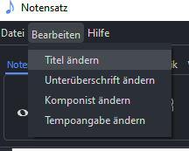

1. Zum Eigentlichen Befüllen der Notenzeilen steht der „Notensatzbaukasten“ zur Verfügung. Dazu wählt man einfach den gewünschten Reiter (hier zum Beispiel „Pausen“) und klickt auf ein Symbol. Bei längerem Verweilen mit der Maus auf einem Symbol wird eine Erklärung angezeigt, um welches musikalische Symbol es sich handelt.

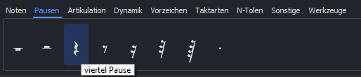

Das Programm schlägt nun automatisch freie Positionen für das ausgewählte Symbol vor, wenn man die Maus in die Dokumentansicht bewegt.

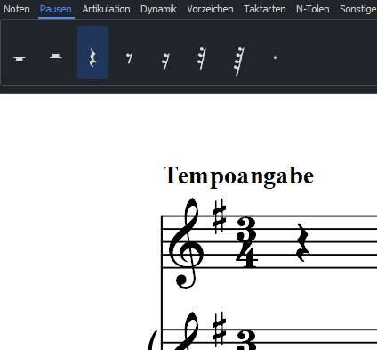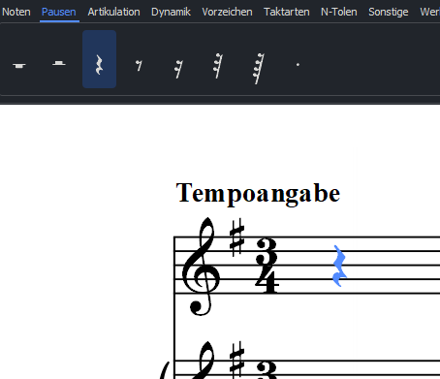

Mit einem Linksklick kann das Symbol an der gewählten Position platziert werden.

**Löschen / Bewegen**

1. Zum Verändern des erstellten Notensatzes können die Optionen unter dem Reiter „Werkzeuge“ genutzt werden.

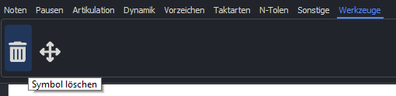

1. Wählt man die Option „Symbol löschen“ und fährt mit der Maus über das gewünschte Objekt, zum Beispiel eine Note, färbt sich dieses dann rosa und kann per Linksklick entfernt werden.

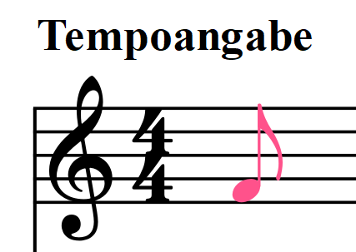 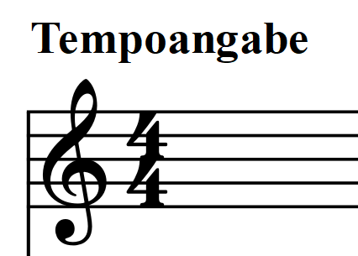

1. Bei der Option „Symbol bewegen“ färbt sich das gewählte Objekt grün. Dieses wird per Linksklick beweglich und kann dann per erneutem Linksklick auf der neuen Position platziert werden.

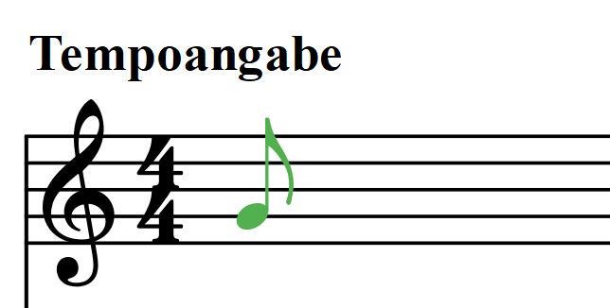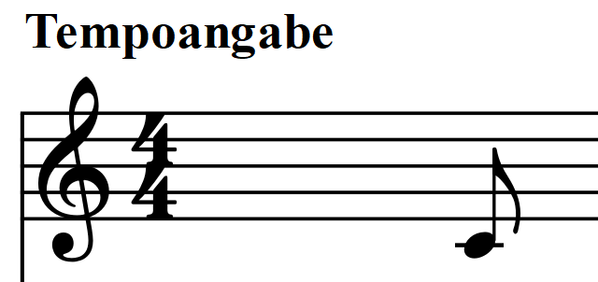

**Speichern / Öffnen**

1. Das erstellte Notensatzdokument kann über die Optionen „Speichern“, „Speichern unter“ und „Exportieren“ unter dem Reiter „Datei“ in der Menüleiste zur Vervielfältigung auf dem Gerät gespeichert werden. Dazu wählt man im sich öffnenden Dialog einfach den entsprechenden Ordner aus. Basierend auf dem Titel und dem Komponisten wird ein Dateiname mit der Dateiendung „nos“ oder „pdf“ erstellt, dieser kann entsprechend angepasst werden.

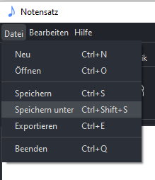

Eine Datei im Format „nos“ kann vom Programm wieder geöffnet werden. Soll das Dokument fertiggestellt und zum Beispiel gedruckt werden, kann die Option „Exportieren“ gewählt werden, die den Inhalt des Dokuments in eine PDF-Datei exportiert. Diese kann nicht mehr vom Programm eingelesen werden.

Ein Druckerdialog steht ebenfalls zur Verfügung.

Wie in der obigen Abbildung gezeigt, stehen für alle Optionen unter dem Reiter „Datei“ Tastenkombinationen zur Verfügung.

Eine Datei kann über die Option „Öffnen“ unter dem Reiter „Datei“ oder über den linken Button auf dem bereits vorher beschriebenen Startbildschirm geöffnet werden.